Смоленск 2017

2016

**ОТЧЕТ**

**О РАБОТЕ**

**за 2016 год**

ГБУК «Смоленская областная юношеская библиотека»

государственное бюджетное учреждение культуры

«Смоленская областная юношеская библиотека»

**ОТЧЕТ О РАБОТЕ**

**ГБУК «Смоленская областная**

**юношеская библиотека»**

**за 2016 год**

г. Смоленск

2017г.

Ответственный за выпуск: Григорьева О.И.

Составитель: Кирикова Е.Ю.

Отчет о работе ГБУК «Смоленская областная юношеская библиотека» за 2016 год / ГБУК «Смоленская областная юношеская библиотека»; сост. Е.Ю. Кирикова. – Смоленск: [б.и.], 2017. – 27с.

# Отчет об исполнении государственного задания за 2016 год

|  |  |  |  |  |  |  |
| --- | --- | --- | --- | --- | --- | --- |
| № п/п | Наименование государственной услуги (работы) в соответствии с ведомственным перечнем государственных услуг (работ) с указанием реестрового номера | Содержание государственной услуги (работы) | Наименование показателя объема государственной услуги (работы), ед. изм. | Наименование показателя качества государственной услуги (работы), ед. изм. | Плановое значение показателя объема государственной услуги (работы) на 2016 год | Фактическое выполнение за 2016 год показателей объема государственной услуги (работы) |
|  | Библиотечное, библиографическое и информационное обслуживание пользователей библиотеки 673001092667300100107011000000000001001301101 | Библиотечное, библиографическое и информационное обслуживание пользователей библиотеки в стационарных условиях | Количество посещений |  | 39100 | 39102 |
|  |  | Библиотечное, библиографическое и информационное обслуживание пользователей библиотеки в стационарных условиях |  | количество выданных экземпляров библиотечного фонда | 354000 | 354000 |
|  | Библиотечное, библиографическое и информационное обслуживание пользователей библиотеки 673001092667300100107011000000000003009102101 | Библиотечное, библиографическое и информационное обслуживание пользователей библиотеки удаленно через сеть Интернет | Количество посещений |  | 80 000 | 80 005 |
|  | Организация мероприятий 000000000016620000814009000100200000007101102 | Выставки по месту расположения организации | количество проведенных мероприятий |  | 6 | 6 |
|  | Библиографическая обработка документов и создание каталогов 673001092667300100107014100000000000007102101 |  | количество документов |  | 4000 | 6604 |

# Отчет отдела комплектования и обработки фонда

Фонд библиотеки

Фонд библиотеки универсальный. Он состоит из печатных, магнитных, цифровых видов документов. Общий фонд библиотеки на 01.01.2017 года составляет 174738 экз. Количество полученных изданий за 2016 год составило 2721 экземпляров, а выбывших 4800 экземпляров. Все издания были на бумажных носителях.

Разделы фонда в % отношении составляют:

Бюджетные средства

Выделенные бюджетные средства освоены полностью. Сумма целевых средств составила 276100 рублей 00 коп. (Двести семьдесят шесть тысяч сто рублей 00 коп.), что значительно меньше по сравнению с прошлыми годами. Собственные средства в сумме 8500 рублей 00 коп. (Восемь тысяч пятьсот рублей 00 коп.) были израсходованы на приобретение библиотечной техники.

Бюджетные средства 2016 года были израсходованы следующим образом:

126100 рублей 00 коп. ( Сто двадцать шесть тысяч сто рублей 00 коп.) – на книги

150000 рублей 00 коп. ( Сто пятьдесят тысяч рублей 00 коп.) – на периодические издания. Подписка на периодические издания осуществляется через 000 «Урал-Пресс Запад». С каждым годом количество газет и журналов сокращается. В первом полугодии 2016 года было выписано 52 наименования газет и журналов, а во втором полугодии 2016 года 43 наименования. Из них:

1. наименования местной прессы (3газеты и 1 журнал)

Комплектование фонда

Количество полученных книг от пользователей в 2016 году составило 819 экземпляров, а от выделенных бюджетных средств 426 экземпляров. Недостаточное финансирование комплектования влияет на динамику движения фонда. В течение 2016 года фонд библиотеки пополнился и обновился книгами самых различных отраслей знаний. Особое место среди них заняла художественная литература. Она в библиотеке представлена изданиями современных писателей, авторами лауреатов различных литературных премий и номинаций. Достойное место на библиотечных полках заняли книги по экономике, философии, психологии, экологии.

Наш пользователь – это молодёжь, поэтому особое внимание при комплектовании фонда уделяется его досугу, чтению в свободное время.

На библиотечном сайте в разделе «Премьера книги» постоянно размещается информация о новинках литературы, которые поступают в библиотеку.

Информационные издания, прайс-листы, буклеты помогают выявлять на книжном рынке новую литературу. Большую помощь при комплектовании фонда оказывают журнал «Читаем вместе» и газета «Книжное обозрение», они являются навигаторами в мире книг и постоянными спутниками в работе сотрудников библиотеки.

Работа с фондом

С каждым годом фонд физически и морально устаревает, поэтому очень важно постоянно работать с ним.

В 2016 году было списано 4800 экз. ветхой и устаревшей по содержанию литературы. Списание превышает поступление, но это обоснованное списание. Амортизация фонда очень большая.

Сегодня перед библиотекой стоит большая задача по сохранности и проверке библиотечного фонда. В 2016 году были проверены все подсобные фонды отделов библиотеки, а также отдел искусств. Продолжается проверка читального зала. Составлены соответствующие акты о проверке фонда и переданы в бухгалтерию.

Обработка книг и работа с каталогами

За прошедший год сотрудниками отдела было обработано 2721 экз. различных типов и видов изданий. Все обработанные печатные издания были переданы в отделы библиотеки.

* Расставлено карточек в бумажные каталоги 3954 экз.
* Исключено из каталогов 560 экз.
* Переведено книг по каталогам из одного отдела в другие 111 экз.
* В электронный каталог введено 1522 записей новых изданий и 2556 записей ретроспективных изданий.
* Для сотрудников отделов библиотеки было организовано 19 групп очного комплектования.

Рабочие места сотрудников отдела оснащены современными техническими средствами – это компьютеры, принтеры, сканеры.

Методическая помощь

Сотрудники отдела в течение года оказывали постоянную методическую помощь библиотекам, которые работают с молодёжью. Особенно в ней нуждались библиотекари, вновь приступившие к работе. Для них в индивидуальном порядке организовывались практические занятия по следующим темам:

* Ведение библиотечных документов;
* Описание библиотечных документов;
* Библиотечно-библиографическая классификация библиотечных документов;
* Работа в программе «Руслан»

Практические занятия в программе «Руслан» были организованы для сотрудников МБУК «Смоленская МЦБС». Занятия проходили на базе нашей библиотеки, а также был организован выезд сотрудников отдела в эту библиотеку. Библиотечным работникам МБУК «Глинковская МЦБ» была оказана практическая помощь по составлению АПУ к систематическому каталогу. Сотрудники отдела принимали участие в семинарских занятиях, которые проходили как на базе нашей библиотеки, так и за её пределами.

Выезды в районные библиотеки проводились согласно единому графику библиотеки.

**Использование денежных средств на комплектование фонда в 2016 году**

(руб.)

|  |  |  |  |  |  |  |
| --- | --- | --- | --- | --- | --- | --- |
|  | Ассигновано | | В том числе на приобретение | | | |
| Утверждено | Израсходовано | Книг | Периодики | Электронные носители | Библиотечная техника |
| **2015г.** | 359781-21 | 359781-21 | 200000-00 | 150000-00 | - | 9781-21 |
| **2016г.** | 284600-00 | 284600-00 | 126100-00 | 150000-00 | - | 8500-00 |

**Итоги состояния и движения библиотечного фонда в 2016 году**

|  |  |  |  |  |  |  |  |  |  |  |  |  |
| --- | --- | --- | --- | --- | --- | --- | --- | --- | --- | --- | --- | --- |
|  | **Всего:** | **Общественные и гуманитарные науки 1, 6, 7, 8** | **Естественные науки 2, 5** | **Техника и сельское хозяйство**  **3, 4** | **Искусство**  **Спорт**  **75/85** | **Художественная**  **литература**  **80/84** | **Ноты** | **Грамзаписи** | **Диафильмы** | **Видеокассеты** | **Аудиокассеты** | **Электронные носители** |
| **Состояло на 01.01. 2016г.** | **176817** | **39679** | **16855** | **13580** | **31788** | **74915** | **640** | **5314** | **5999** | **313** | **609** | **1080** |
| **Поступило в2016г.** | **2721** | **888** | **217** | **196** | **319** | **1101** | **-** | **-** | **-** | **-** | **-** | **-** |
| **Выбыло в 2016г.** | **4800** | **2313** | **98** | **101** | **26** | **2262** | **-** | **-** |  | **-** | **-** | **-** |
| **Состоит на 01.01.2017г.** | **174738** | **38254** | **16974** | **13675** | **32081** | **73754** | **640** | **5314** | **5999** | **313** | **609** | **1080** |
|  | **100%** | **22%** | **10%** | **8%** | **18%** | **42%** |  |  |  |  |  |  |
|  |  |  |  |  |  |  |  |  |  |  |  |  |

# Организационно-методическая работа

Являясь методическим центром по обслуживанию юношества, ГБУК «Смоленская областная юношеская библиотека» оказывает информационно-консультативную и методическую помощь библиотекам области по вопросам теории и практики обслуживания юношества.

В 2016 году были проведены:

VI Фестиваль библиотечных идей -1

Конкурс «Эта земля твоя и моя» - 2

Круглые столы и семинары - 4

Литературный ринг «Молодежная весна» - 1

Мастер – класс - 2

Методический день – 1

Акции - 4

Устные консультации – 236

Выставки методических материалов - 33

Выполнено справок –1100

Организационно-методический отдел библиотеки является координирующим, организующим звеном между всеми отделами библиотеки и библиотеками области, работающими с молодежью. Одна из приоритетных функций отдела – оперативное распространение информации о деятельности библиотеки как открытого, динамично развивающегося культурно-образовательного и просветительского центра.

Ведущими направлениями в методической деятельности библиотеки в новых условиях становятся анализ и прогнозирование, мониторинг инновационной деятельности, профессиональное развитие библиотечных кадров. Инновационные процессы являются составной частью методической работы. Поэтому методическая работа библиотеки ориентирована на инновационную деятельность, включающую поиск, оценку и внедрение существующих инноваций в работу библиотек.

Специалисты отдела принимают активное участие  в организации учебы библиотечных кадров. С целью повышения профессионализма кадров в 2016 году были проведены: семинары, круглые столы, мастер-классы, тренинги, консультации и т.д.

«Открытый доступ к знаниям и меняющаяся роль библиотек»: семинар для библиотекарей учреждений среднего профессионального образования. На семинаре рассмотрено ряд вопросов:

* «Молодежь и библиотека: точка контакта», «Библиотеки нового типа», обзор «Литература. Кино. Библиотека». Для участников семинара был проведен мастер-класс по теме проведения виртуальной экскурсии.
* «Экологическое просвещение: что могут и что должны делать библиотеки»: семинар. Формирование экологической культуры и экологического сознания молодежи путем, системной просветительской деятельности – цели важные и вместе с тем глобальные.
* «Экология: тревога возрастает»
* «Экология и молодежь»
* «Библиотека как центр формирования экологической культуры молодежи».

Библиотеками накоплен достаточный опыт поддержки экологического просвещения и воспитания.

«Экологическое просвещение в библиотеках области»: обмен опытом. В своих выступлениях сотрудники библиотек МБУК «Сафоноская РЦБС», МБУК ЦБС Демидовского района, МБУК «Ельнинская МЦБС рассказали о разнообразных формах массовой работы по экологическому просвещению.

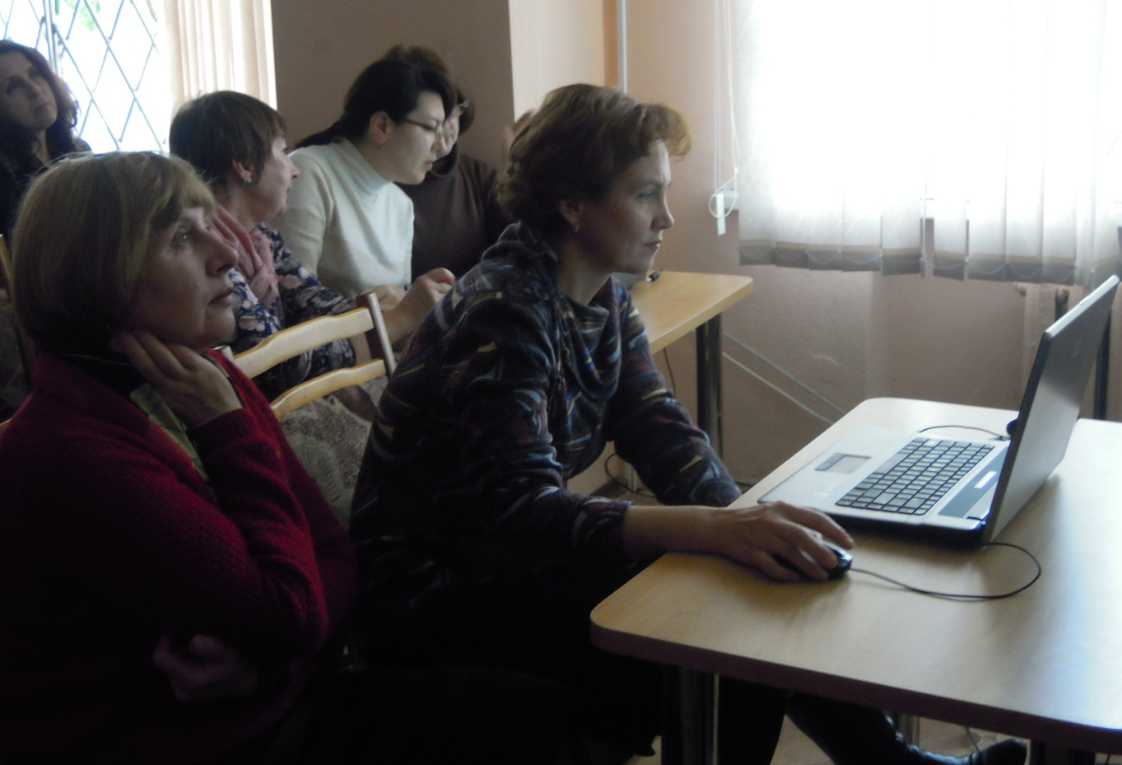 «Библиотека и юношество: перспективы векторы развития»: семинар.

Сегодня библиотека как культурное и информационное учреждение большое внимание уделяет формированию новых подходов к обслуживанию молодежной читательской аудитории, поиску инновационных направлений работы, форм организации взаимодействия с молодежью.

С появлением новых технологий, появились и новые возможности в работе библиотек. Виртуальные выставки - яркий пример необходимых перемен в деятельности библиотеки. На семинаре был проведен мастер-класс «Как создать виртуальную выставку».

Задача библиотек помочь молодежи сформировать художественный вкус, приблизив к творчеству классиков; открыть для себя новых авторов, включить их в ин­формационное поле современной литературы, осуществить доступ к книжным новинкам. На семинаре кандидат пед. наук, доцент кафедры литературы и журналистики СмолГУ Ф. Е. Соловьева рассказала о литературных премиях в области детской и юношеской литературы, была показана презентация-сопровождение.

«Социализация молодежи в условиях современного общества: место и роль библиотеки»: семинар для муниципальных библиотек области, работающих с молодежью.

В современном мире остро стоит проблема социализации подростков и молодёжи, оказания им реальной помощи для более успешного вхождения в общество. Современные библиотеки, чья деятельность связана с оказанием услуг подрастающему поколению, представляют собой значительный обобщённый социальный опыт, накопленный человечеством. Библиотеки активно выполняют функции социализирующего института, способствуют становлению молодого человека, воспитанию социальной, гражданской и нравственной позиции. На семинаре было рассмотрено ряд вопросов:

* «Библиотека и социализация личности»;
* «Социализация молодежи в процессе профориентационной работы юношеских библиотек»;
* «Через библиотеки - к социализации молодежи»;
* «Групповые формы и методы работы, применяемые с целью социализации молодежи».

Своим опытом работы по социализации молодежи поделились сотрудники муниципальных библиотек области. Мастер-класс **«**Групповые формы и методы работы, применяемые с целью социализации молодежи» на семинаре провела психолог МБУ ДО «ЦРДМ» «Смоленские дворы» Сайфулина Ж.В., в ходе которого участникам семинара необходимо было научиться убеждать и отстаивать свою точку зрения, входя в разные роли. Психолог ответила на вопросы участников семинара.

Среди библиотекарей ЦБС Смоленской области, работающих с молодежью был проведен VI фестиваля библиотечных идей «Тропою творчества».

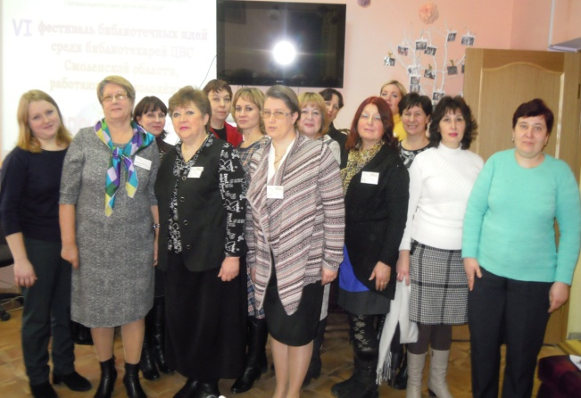 Проведение фестиваля уже стало традицией. Каждый фестиваль имеет свою тематику. В этом году он был посвящён опыту работы библиотек с молодежью, оказавшейся в трудной жизненной ситуации. Фестиваль призван выявить и популяризировать лучшие практики работы библиотек области с молодежью, находящейся в трудных жизненных ситуациях, способствовать популяризации гуманизма, милосердия в обществе для укрепления духовно-нравственных ценностей среди молодежи.

Все участники конкурса были отмечены благодарственными письмами.

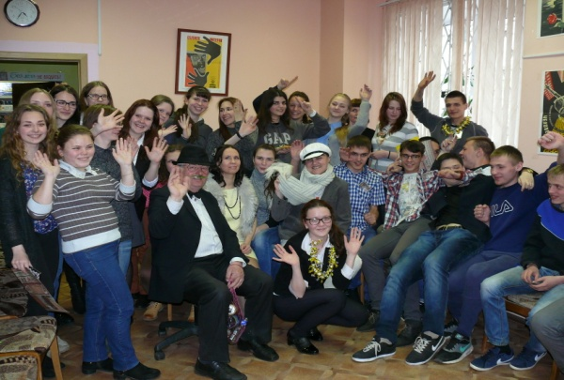 Квест-игра «Заседание продолжается…» по книге И. Ильфа и Е. Петрова «Двенадцать стульев». В литературном квесте приняли участие три команды: команда машиностроительного техникума «Нимфа», команда педагогического колледжа «Эллочки и Киса» и команда лицея им. Кирилла и Мефодия «Бриллианты». Цель квест-игры – пройти предложенные маршруты и, выполнив задания, найти условные драгоценности, спрятанные в одном из стульев. В дневниках, полученных в начале квест-игры, ребята записывали свои впечатления от каждой станции. За каждое испытание проставлялись баллы. Отыскав карты квеста, участники отправились по шести станциям следования.

Команды успешно прошли все испытания, проявив смекалку, находчивость и знание романа И. Ильфа и Е. Петрова «Двенадцать стульев».

После подсчета баллов победила команда «Эллочки и Киса» Смоленского педагогического колледжа.

Уличная акция «Узнай писателя по портрету!».

Цель акции – выяснить, насколько хорошо жители города, а также молодежь знают и помнят русских писателей. Большинство прохожих активно включались в акцию, с удовольствием вспоминали имена писателей и поэтов, произведения которые они написали. Опрашивали как молодежь, 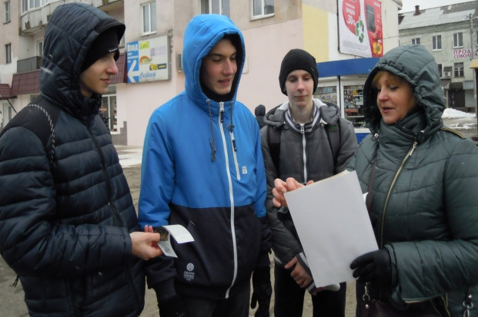так и прохожих разных возрастов. В ходе акции раздавались визитки библиотеки и листовки с краткой биографией писателей, а также с информацией о том, какие фильмы могут посмотреть по произведениям русских классиков. Все участники акции взяли распечатанный на бумаге кусочек хорошего настроения и были приглашены посетить библиотеку.

В этом году на сайте библиотеки организационно-методическим отделом был запущен виртуальный социальный проект «Читай и смотри край Смоленский». Цель проекта: продвижение и изучение истории родного края.

Наш проект – это хороший повод посмотреть на историю своего родного края многогранно, с различных точек зрения и аспектов.

Смоленская земля богата насыщенной и разнообразной историей, многими уникальными памятниками архитектуры, разнообразными музейными коллекциями и культурными традициями.

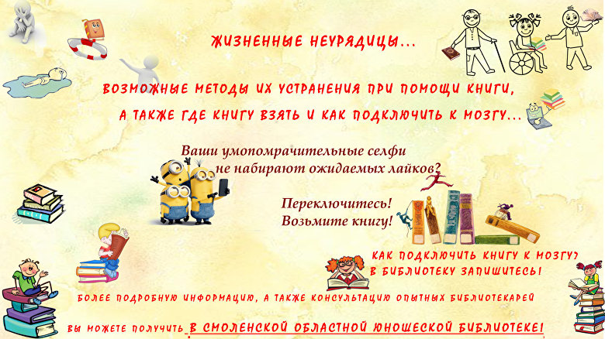 Организационно-методический отдел принимал участие во Всероссийском конкурсе социальной рекламы «Импульс», в номинации «Лучший плакат». Была разработана серия плакатов «Жизненные неурядицы… Возможные методы их устранения при помощи книги».

Цель плаката: создание у широкой молодёжной аудитории привлекательного образа книги, чтения, библиотеки. Позиционирование книги как помощника в решении сложных жизненных ситуаций.

В 2016 году организационно-методическим отделом были подготовлены консультации:

* «Инновационные формы и методы работы с молодежью работы с молодежью»;
* «Выставочная деятельность библиотек»;
* «Буктрейлер своими руками: не страшно, а интересно»;
* «Библиотека и молодежь: перспективы развития» (презентация);
* «Чтение современной молодежи» (презентация);
* «Социализация молодежи, как одно из приоритетных направлений библиотеки»;
* «Как сделать виртуальную выставку» и другие.

В настоящее время издательская деятельность является важным направлением в работе библиотек.

Организационно-методическим отделом в 2016 году осуществлялась издательская и рекламная деятельность. Издательская продукция создавалась по актуальным темам года, способствовала созданию положительного имиджа библиотеки, решению проблем привлечения читателей и активизации чтения, инновационным формам работы библиотек и т.д.

Разработаны методико-библиографические материалы по актуальным темам:

* «Мозаика творческих работ»: сборники методических материалов, куда вошли сценарии из практики работ массовых библиотек Смоленской области;
* «Знаменательные даты. Календарь 2017»;
* «Ваш деловой кейс»: информ-релизл;
* «Молодые имена в литературе»;
* «Вселенная Булгакова»: сборник методико-библиографических материалов.
* 10 книг, которые надо прочитать этой зимой по версии (профессионалы – молодым) 10 книг, которые надо прочитать этой (зимой, весной, летом, осенью) по версии (молодые – молодым).

Выпускались пособия малых форм:

* «Покормите птиц зимой», «Чистый город», «Сохраним планету чистой», «День домашних животных».

Организационно-методическим отделом были организованы выставки:

* «Библиотека – территория творчества», «Предлагаем. Решаем. Действуем: обмен опытом», «Ты одна мне несказанный свет…», «Молодежь. Какие мы?», «Библиотеки мира», «Дороги войны – дороги побед», «Профессионализм, творчество, успех…»

В течение года пополнялся справочная картотека методических материалов.

# Информационно-библиографическая деятельность

В течение 2016 года информационно-библиографический отдел работал по различным направлениям информирования пользователей, включая веб-сайт библиотеки, используя все возможности продвижения информационных услуг. Дальнейшее развитие получило изучение информационных потребностей пользователей, повышение эффективности и качества библиографической деятельности.

Информационно-библиографический отдел проводил занятия по умению ориентироваться в разделах ББК, по изучению и внедрению новых правил описания, постоянно осуществлял просмотр новинок литературы, новых брошюр, журналов, библиографических пособий, периодически выходящих энциклопедий, словарей, справочников, проводил библиографический консалтинг.

I. Справочно-библиографическая деятельность.

Справочно-библиографический аппарат.

В течение года всеми сотрудниками отдела постоянно ведется справочно-библиографическое обслуживание пользователей, редактируется справочно-библиографический аппарат, продолжается работа по созданию электронного каталога в разделе «Периодика», формируется справочно-информационный фонд, осуществляется предоставление информационных ресурсов для всех категорий пользователей.

Справочно-информационный фонд также пополнялся изданиями краеведческого характера в виде книг, брошюр, периодических изданий средств массовой информации. Для различного вида запросов пользователей накоплен материал тематических папок по краеведению.

В течение всего года сотрудниками отдела постоянно редактировался справочно-библиографический аппарат отдела, удалялись устаревшие карточки, вливались и расставлялись новые, появились актуальные новые рубрики. Так, за 2016 год в картотеки статей отдела влито и расставлено 5500 карточек, из них дополнительно расписано 5030 карточки, расписано 429 сборников. Электронная картотека отдела пополнилась 1572 новыми записями.

Всего по библиотеке в 2016 году выполнено 15023справок. Анализ выполненных справок показывает, что в 2016 году для выполнения запросов использовались все части СБА, в том числе электронные носители информации. Наибольшее количество справок было выполнено по следующей тематике: юридические науки, этика, краеведение, философские науки, краеведение.

Информация о Смоленской области накапливается в систематической краеведческой картотеке, и тематических папках по различным отраслям знаний. Для краеведческого картотеки расписываются сборники, периодические издания (областные газеты и журналы).

II. Информационная работа.

Формированию информационной культуры пользователей предполагает рост их общей культуры, и в этом направлении велась работа отдела в 2016году. Это было связано с изучением основ библиотечно-библиографической грамотности. По мере возрастания информационных потребностей пользователей работниками отдела оказывалась помощь в поиске литературы, в освоении новых информационных услуг (обращение в центры, предоставление информационной продукции с привлечением Интернета).

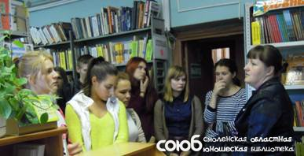 В 2016 году в библиотеке было проведено 24 экскурсии работниками отдела и 15 экскурсий работниками других отделов, которые проходили развернуто, с оказанием методико-библиографической помощи пользователям. Читатели получали основы библиотечно-библиографической грамотности, навыки, необходимые при пользовании СБА, выборе и восприятии информации.

В 2016 году отдел провел 22 урока библиотечно-библиографической грамотности.

В начале учебного года информационно-библиографический отдел проводил адаптационные библиографические недели для студентов первых курсов колледжей и техникумов, включающие в себя консультации, уроки библиотечно-библиографической грамотности, беседы, библиографические обзоры, а также Дни специалиста.

В связи с постоянным увеличением фонда библиотеки, включением в него различных видов новых документов, в том числе аудио- и видеокассет, компакт-дисков, электронных изданий, увеличивается роль ориентирующей информации, т.е. информации об информации. В 2016 году информационная работа отдела осуществлялась по следующим направлениям: массовая и дифференцированная (групповая и индивидуальная).

Подготовлены и проведены

Дни библиографии:

- «Дверь в мир периодики» (периодические издания для детей и юношества);

- «Чтение. Личность. Культура» (формирование информационной культуры пользователя библиотеки);

- «Личное мнение» (умение составить аннотацию к прочитанной книге, статье из журнала, учебника и т. д.);

- «Электронная сфера информационной культуры» (умение пользоваться электронными ресурсами библиотеки).

Дни информации:

* «Моя страна – моя Россия» (гражданское воспитание молодежи);
* «Права молодежи в правовом государстве»;
* «Чти свою веру»: новая литература по православию;
* «Прими в подарок мир: юность без наркотиков»;
* «Территория жизни»: литература об экологии человека в условиях окружающей среды.

Дни специалистов:

* «Современный литературный процесс и молодежное чтение» (новинки современной российской и зарубежной прозы для преподавателей и студентов-филологов);
* «Спорт и знания – двойная сила» (научная литература для преподавателей, студентов);
* «Окно в тысячелетнее прошлое: исторические книжные серии» (для преподавателей и студентов библиотечных специальностей);
* «Знания – технологии - возможности» (литература для преподавателей и студентов технических специальностей).

В 2016 году в рамках работы православной кафедры в библиотеке ко Дню православной книги был подготовлен и проведен электронный обзор православной литературы «Чти свою веру», ко Дню Крещения Руси – обзор литературы «История православной культуры», для пользователей выпущены: библиографический список литературы «Свет Рождественской звезды», библиографический указатель «Смоленщины златые купола» о православных храмах на Смоленщине.

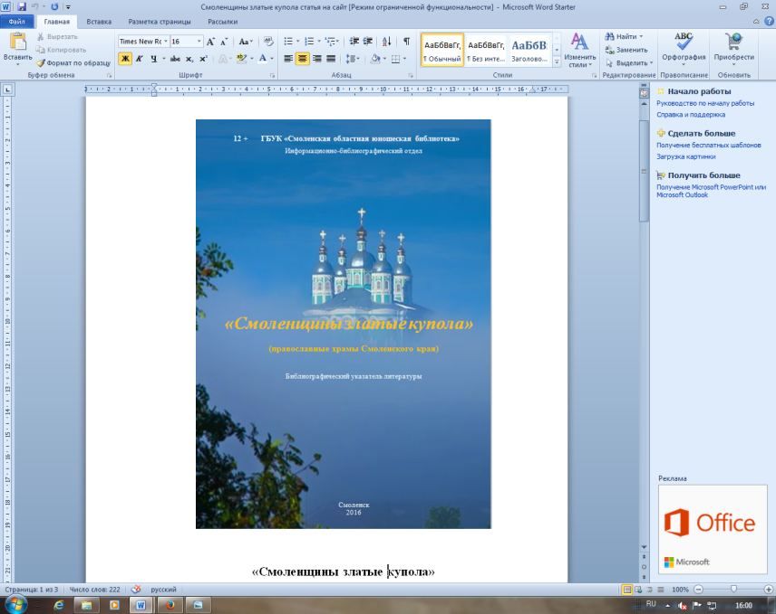Работники информационно-библиографического отдела выступали с консультациями на семинарах и курсах повышения квалификации библиотечных работников по вопросам по формированию информационной культуры пользователей, проведен обзор литературы для работников городских библиотек «Новая российская проза – шаг в 21 век».

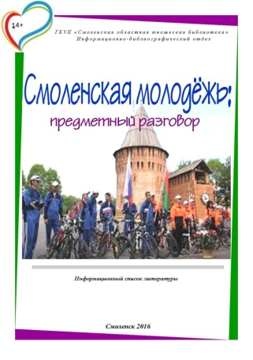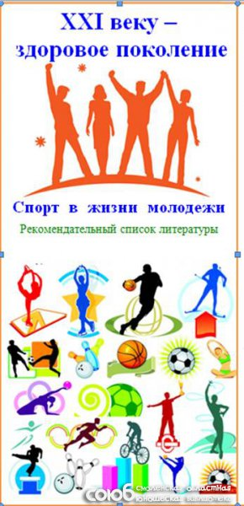

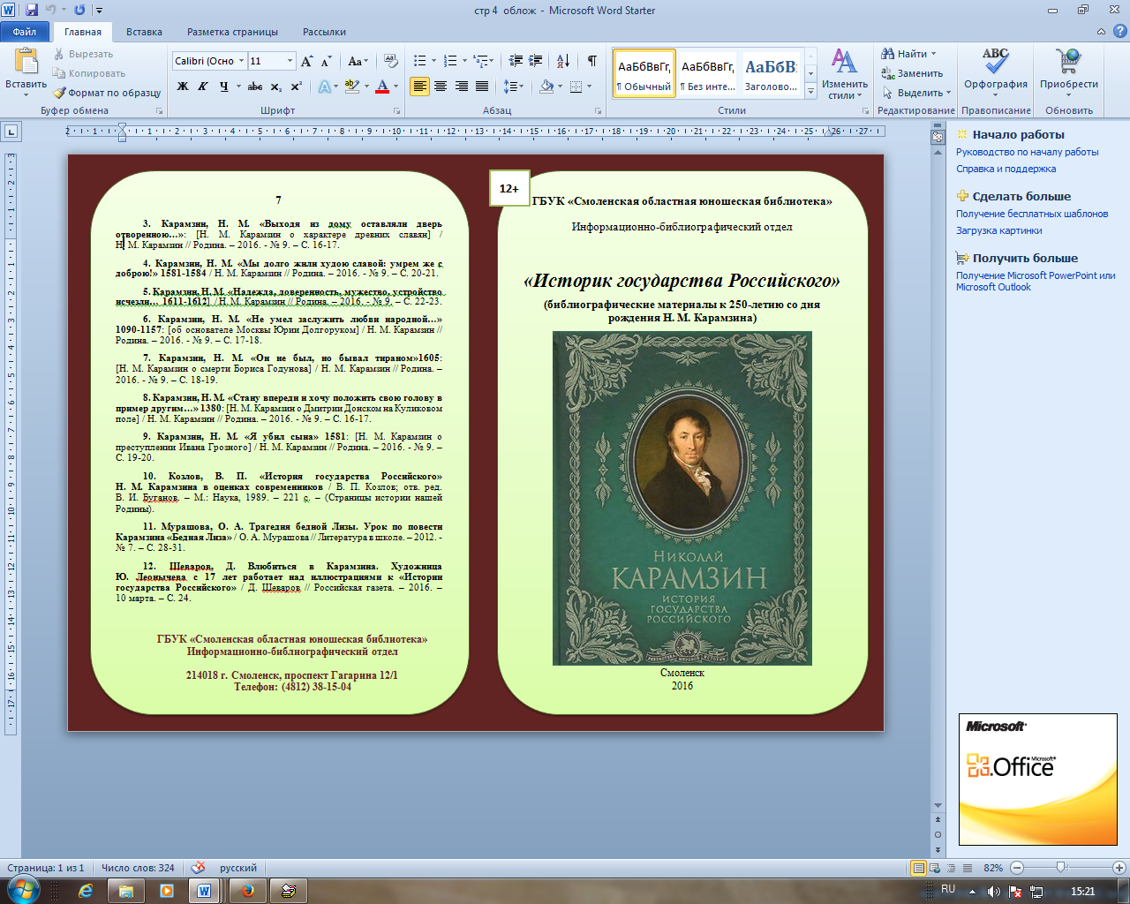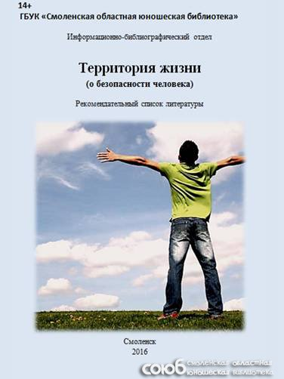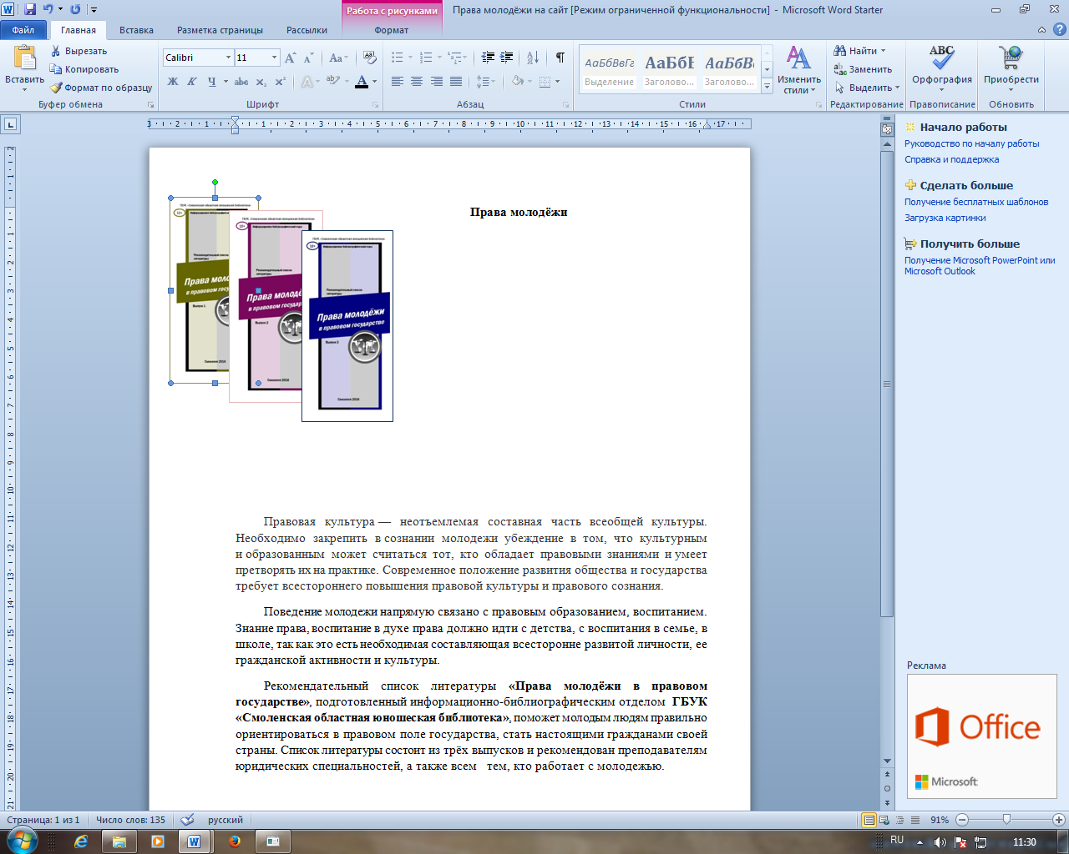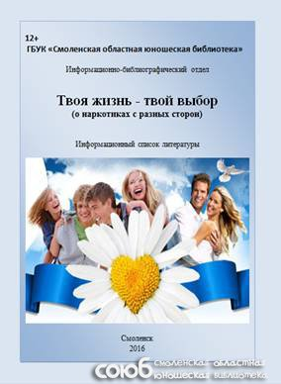

**Работа отделов библиотеки в 2016 году была направлена формирование правового и духовно-нравственного воспитания, экологического просвещения путем индивидуальной и массовой работы с пользователями, использованием разных форм и методов работы, современных компьютерных технологий.**

**Год кино**

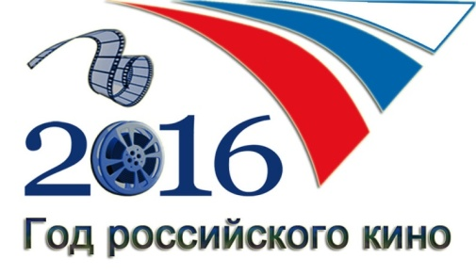 2016 год по указу президента РФ был объявлен Годом российского кино. Кино одно из самых молодых и в то же время одно из самых массовых искусств. Влияние кино на человека на сегодняшний день заметно и бесспорно, особенно среди детей и молодежи. С самого начала своего существования кинематограф черпает многие идеи из работ классических и современных писателей. Поэтому **Год кино был таким же интересным, ярким, творческим для библиотек, как и Год литературы.**

В ГБУК «Смоленская областная юношеская библиотека» в 2016 году прошел цикл мероприятий, посвященных Году российского кино. При проведении Года кино в библиотеке использовались разные формы работы, тематика кинематографа использовалась в различных мероприятиях.

Открытие Года российского кино состоялось 28 марта в Смоленской областной юношеской библиотеке.

22 апреля в нашей библиотеке в рамках Всероссийской акции «Библионочь - 2016» - «Читай кино!», прошли Библиосумерки «Молодежь. Кино. Книга». Программа вечера состояла из литературного дефиле «На роли героев назначаем себя», кино-викторины «Фильм. Фильм. Фильм…», работали фотомастерская «Я в образе киногероя» и творческая площадка для творческой молодежи. Ведущая в образе Кинематографа рассказала зрителям об основных этапах развития кино.

** Квест-игра «Заседание продолжается…» по книге И. Ильфа и Е. Петрова и одноименному фильму «Двенадцать стульев». В литературном квесте приняли участие три команды: команда машиностроительного техникума «Нимфа», команда педагогического колледжа «Эллочки и Киса» и команда СОГБОУИ «Лицей имени Кирилла и Мефодия» - «Бриллианты». В дневниках, полученных в начале квест-игры, ребята записывали свои впечатления. За каждое испытание проставлялись баллы. Отыскав карты квеста, участники отправились по шести станциям следования. Команды успешно прошли все испытания, проявив смекалку, находчивость и знание романа И. Ильфа и Е. Петрова «Двенадцать стульев». После подсчета баллов победила команда «Эллочки и Киса» Смоленского педагогического колледжа.

«Литературным дефиле». После появления в зале того или иного литературного персонажа, на большом экране зрители могли увидеть отрывки из фильмов, поставленным по этим произведениям. Затем каждый желающий мог сфотографироваться в образе любого героя.

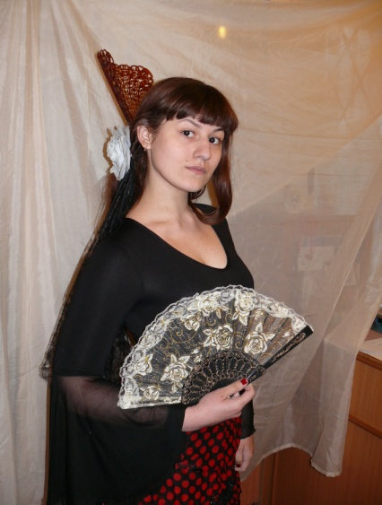[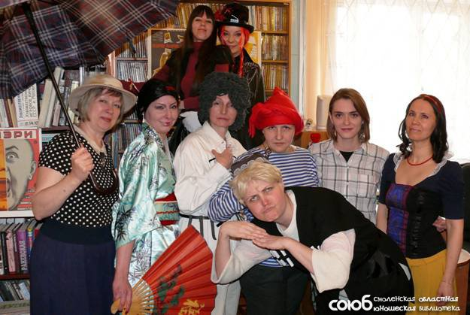](http://www.libsoub.ru/images/article/2016/april17/9c0a284b3f3d785957973ea4eb64e7ea_952171.j)

«Герой экрана и арены»: видеослайдбеседа и «Народный любимец»: видеослайд-беседа посвященные 95-летию со дня рождения Ю. Никулина. Студенты познакомились с творческой биографией артиста, его работой в цирке и в кино, посмотрели фрагменты из известных кинофильмов с его участием, послушали песни в исполнении Юрия Владимировича.

[«Узнай героя по портрету»: мероприятие посвящено искусству иллюстрации и известным мультфильмам, имеющим литературную основу. Мероприятие проводилось в форме викторины. Были продемонстрированы фрагменты мультфильмов.](http://www.libsoub.ru/meropriyatiya/1466-uznay-geroya-po-portretu-ili-iskusstvo-illyustratsii-viktorina.html)

В течение всего года в литературной гостиной библиотеки проходили просмотры видеофильмов в циклах:

* «Книги-юбиляры на видеоэкране». («Мастер и Маргарита», к 50-летию создания романа М. Булгакова, «Приключения Шерлока Холмса и доктора Ватсона» к 125-летию создания произведений А. Конан-Дойля», Капитанская дочка» к 180-летию создания повести А.С. Пушкина).
* «Нескучная киноклассика: экранизации литературной классики» («Приключения Кроша» к 105-летию А.Рыбакова, «Левша» к 185-летию Н.С. Лескова, «Собачье сердце» к 125-летию со дня рождения. М. Булгакова);
* «Легенды российского экрана»: просмотры видеофильмов к юбилеям мастеров российского кино. («Небесный тихоход» к 105-летию Н. Крючкова, «Двенадцать стульев» к 75-летию актера А. Миронова, Борис Бабочкин в фильме «Чапаев», «Баллада о солдате» к 95-летию режиссера Г. Чухрая).

Были подготовлены книжные выставки:

* «Кино современной России».
* «Время, спрессованное в кадр».
* «Календарь искусств».
* «Мастера театра и кино»: к юбилеям: А.Миронова, С. Говорухина, С. Герасимова, В. Золотухина, М. Державина, И. Ильинского, Н. Белохвостиковой, В. Конкина, Ф. Раневской, Б. Чиркова, Л. Филатова, С. Дружининой, В. Соломина, И. Пырьева, Р. Зеленой, Е. Евстигнеева, С. Мишулина.

Выбором кинематографистов часто становятся сюжеты из русской литературы. И это хорошо, ведь некоторые произведения начинают читать (и перечитывать!) именно после просмотра кинофильма. Ведь экранизация – самая лучшая реклама. Будем надеяться, что Год кино вдохновил на чтение хороших книг! А библиотека помогла в этом своим читателям и коллегам - кинематографистам в оживлении интереса к отечественной литературе и кино.

Мероприятия, направленные на формирование у молодёжи патриотического сознания:

* «Солдатами не рождаются»: слайд-беседа, посвященная Дню защитника Отечества. Учащиеся 28-й средней школы познакомились с историей возникновения этого праздника и приняли участие в викторине на военную тему. Самым активным были вручены поощрительные призы.
* «Звездный сын планеты»: литературно-музыкальная композиция, посвященная 55-летию первого полета в космос Ю.А. Гагарина.
* [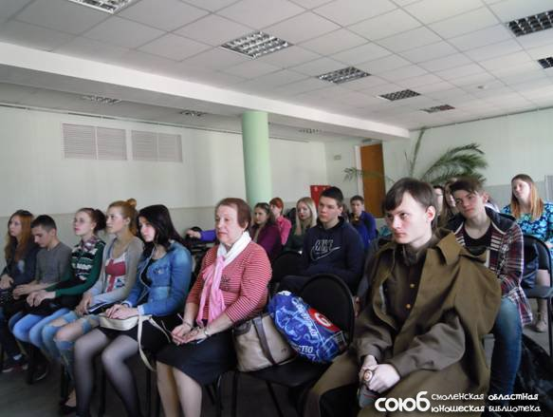](http://www.libsoub.ru/images/article/2016/may18/448a94929572d9bc18fb57fc52089fb5_235962.jpg)5 мая в ДК «Шарм» состоялось мероприятие «Война глазами молодёжи». На нем присутствовали студенты Смоленского филиала РЭУ им. Плеханова. Все выступления участников были очень яркими и эмоциональными.
* 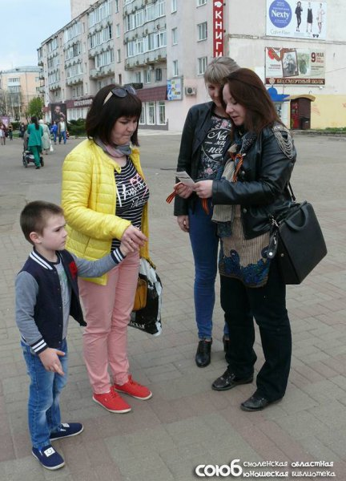 5 мая библиотека приняла участие в акции «Георгиевская ленточка», раздавая прохожим ленточки и закладки с информацией об этой акции.
* «Моя страна – моя Россия»: литературно-музыкальная композиция, посвящённая дню России.
* 21 июня состоялось мероприятие «Завтра была война. Книга на экране», приуроченное к 75-летию со дня начала Великой Отечественной войны. На нём присутствовали учащиеся школ города Смоленска, которые в летнее время работают на базе организации МБОУ ДОД ДПЦ «Смоленские дворы». В ходе мероприятия ребятам рассказали о книгах, посвящённых Великой Отечественной войне, а также были показаны отрывки из фильмов по этим произведениям.
* 21 июня ГБУК «Смоленская областная юношеская библиотека» приняла участие в акции «Свеча памяти». В течение дня пользователям библиотеки раздавали информационные закладки об этом мероприятии.
* «Страницы великой истории»: слайд-беседа, посвящённая Дню народного единства.
* «От Петра до наших дней»: музыкальная беседа, посвященная истории российского гимна.
* «Отечества славные сыны»: слайд-беседа, посвященная Дню Героев Отечества. На мероприятии присутствовали учащиеся средней школы № 2.

Мероприятия по профилактике правонарушений, проблемам терроризма и толерантности.

* «Права молодежи в правовом государстве»: День информации. В ходе мероприятия обсуждались вопросы: защита прав человека, правовая культура молодежи, права и обязанности несовершеннолетних.
* 1 июня на летней площадке при средней школе № 28 сотрудники ГБУК «Смоленская областная юношеская библиотека» подготовили и провели правовой час «Азбука прав ребёнка», в ходе которого учащиеся ознакомились с основами правовой культуры. В игровой форме на примере сказок дети рассмотрели основные права и обязанности ребенка.
* 23 июня сотрудники библиотеки приняли участие в акции «Мы выбираем жизнь». Это мероприятие было приурочено к Всемирному дню против злоупотребления наркотиками и их незаконного оборота.
* 27 июня в Смоленской областной юношеской библиотеке прошла акция «Молодёжь за мир».
* [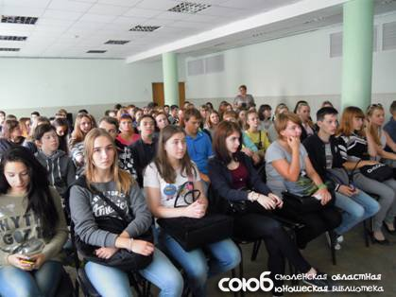](http://www.libsoub.ru/images/article/2016/september36/0b8ab53230f04066c482ae6c84f07341_963178.jpg) «Терроризм – всемирное зло»: слайд-беседа, посвящённая Дню солидарности в борьбе с терроризмом.
* «Все различны, все равны»: слайд-беседа, посвящённая международному Дню толерантности. На мероприятии присутствовали учащиеся МБОУ «СОШ № 2». 18 ноября сотрудники библиотеки провели это же мероприятие в СОГБОУ «Лицей имени Кирилла и Мефодия».

Мероприятия, направленные на формирование здорового образа жизни:

Задача библиотеки не только информирование пользователей о последствиях неправильного образа жизни, но прежде всего - создание творческой, развивающей среды. Общение с подростками требует активной, эмоционально насыщенной работы.

* + «Сегодня модно быть здоровым»: слайд-беседа;
  + «Спорт и знания – двойная сила»: День специалиста. Мероприятие было ориентировано на студентов, занимающихся спортом, преподавателей спортивных учебных заведений, на всех, кто любит вести здоровый образ жизни, любит спорт;
* «Мы выбираем жизнь»: акция. Это мероприятие было приурочено к Всемирному дню против злоупотребления наркотиками и их незаконного оборота;
* «Мир может быть другим»: акция (раздача информационных материалов о здоровом образе жизни);
* «Здоровый человек и его окружение»: обзор книг;
* «Спорт и мы»: викторина о здоровом образе жизни;
* «Осторожно, СПИД!»: час информации.

Славным страницам истории родного края были посвящены следующие мероприятия:

* «Улицы родного города»: интерактивная онлайн-экскурсия, ее участниками стали ребята из центра «Смоленские дворы». Они прошлись по знакомым с детства улицам, отправились к истоку Днепра, услышали городские легенды и увидели связанные с ними исторические места.
* «Рождение гвардии»: урок мужества, посвящённый 75-летию Смоленского сражения и рождению гвардии. На мероприятии присутствовали учащиеся средней школы № 2, студенты РЭУ им. Плеханова

25 сентября – важная дата для всех смолян. В этот день мы отмечаем не только День города, но и очередную годовщину освобождения Смоленска от немецко-фашистских захватчиков. ГБУК «Смоленская областная юношеская библиотека» подготовила и провела слайд – беседу «Древний город мой», [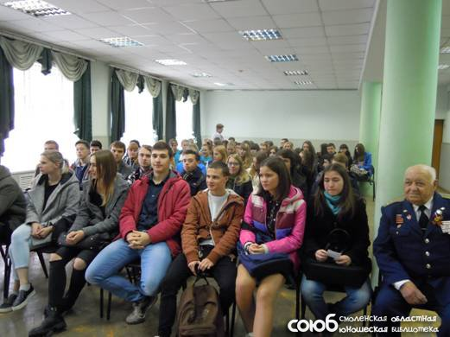](http://www.libsoub.ru/images/article/2016/october40/448a94929572d9bc18fb57fc52089fb5_331355.jpg)посвящённую этим датам. Это мероприятие прошло как в библиотеке, так и вне её стен. Участниками стали студенты строительного колледжа, студенты РЭУ им. Плеханова и Смоленской академии профессионального образования, а также учащиеся средней школы №2 и школы – интерната им. Кирилла и Мефодия.

* К Дню города в Смоленской областной юношеской библиотеке состоялось открытие выставки рисунка школьников г. Смоленска «Мой город – моя гордость». В ней приняли участие ребята из СШ № 33, Православной гимназии, Печерской средней школы, а также учреждения дополнительного образования: Детская художественная школа имени М.К.Тенишевой, Центр развития детей и молодежи «Смоленские дворы», работы представили ребята из подростковых клубов «Юность», «Чайка», «КЮТ», «Олимп». Они учатся в общеобразовательных школах № 3, № 7, № 19, № 27, № 30, № 39, Лицее № 1 им. Академика Петрова.
* «Крепкостоятельный град Смоленск»: краеведческая викторина, в которой приняли участие учащиеся 7 класса СОШ № 28.
* «Песня моей души»: видеослайд-беседа, посвященная юбилею О.Б.Воронец.
* «Приднепровская сторонка»: литературно-музыкальная композиция, посвященная Н.И. Рыленкову.
* «Придите и владейте, мудрые…»: тематический вечер, посвященный выдающейся общественной деятельнице, меценатке, коллекционеру и педагогу – М.К. Тенишевой.
* «Что создано и сердцем и умом»: ­ слайд-беседа, посвящённая 80-летию со дня рождения смоленского поэта А. В. Мишина.
* «Быть сильной – сложное искусство»: вечер памяти, посвященный Р.А. Ипатовой, в котором приняли участие её ученики, друзья, коллеги и просто почитатели её таланта.
* **«**Недаром соловей запел…»: музыкальный час, посвященный 212-летию со дня рождения М. И. Глинки.

Эстетическое развитие современных подростков и молодежи:

* «Третьяковская галерея – золотой фонд русского искусства»: видеобеседа, посвященная истории Третьяковской галереи и ее создателю П.М. Третьякову.
* «Вечно юный гений»: музыкальный вечер, посвященный композитору Вольфгангу Амадею Моцарту.
* «Изгиб гитары желтой»: музыкальная встреча, посвященная авторской песне.
* «Рояль – значит королевский»: музыкальный вечер, посвященный истории фортепиано.
* «Любовь, трагедия и тайна»: видеослайдбеседа, посвященная 125-летию со дня рождения великого композитора ХХ века Сергея Сергеевича Прокофьева.
* «Фантастический реализм М.Врубеля»: видеослайд-беседа, посвященная юбилею одного из самых известных мастеров русского искусства конца XIX – начала XX века.

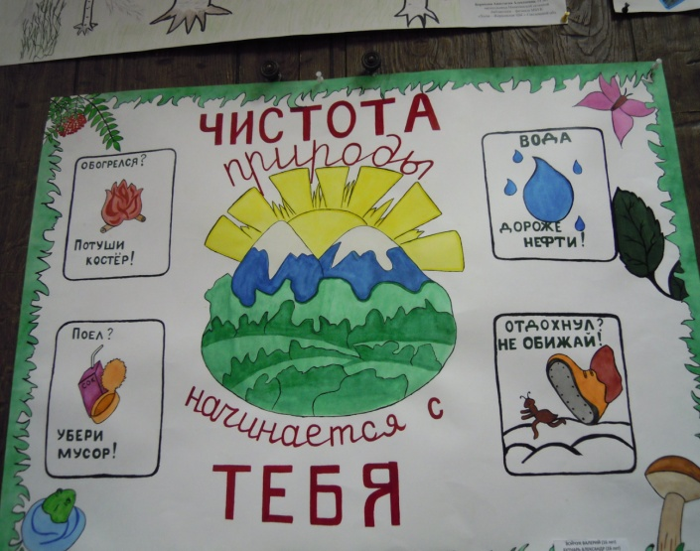 В цикле мероприятий «Прикосновение к музыке», состоялись музыкальные вечера, встречи-концерты, музыкальные часы и беседы, посвященные знаменательным датам в мире музыки, юбилеям выдающихся композиторов. В течение года отдел активно сотрудничал с ДМШ №1 им. М.И.Глинки.

Конкурсы, викторины, интеллектуальные игры:

- конкурс экологического плаката «Эта земля твоя и моя», среди молодых пользователей муниципальных библиотек области. Конкурс проводился с 10 марта по 20 апреля 2016 года. Целью конкурса было развитие у молодого поколения чувства причастности к экологическим проблемам, развитие экологического сознания социально экологической активности, воспитание гуманного нравственного отношения к окружающему миру, приобщению к изучению и сохранению природы Смоленской области, выявление и поддержка творческого и интеллектуального потенциала молодежи. Участниками конкурса выполнялся экологический плакат на листе формата А3 в любой плакатной технике с лозунгом или небольшим текстом.

Компетентное жюри единогласно жюри определило победителей конкурса экологического плаката.

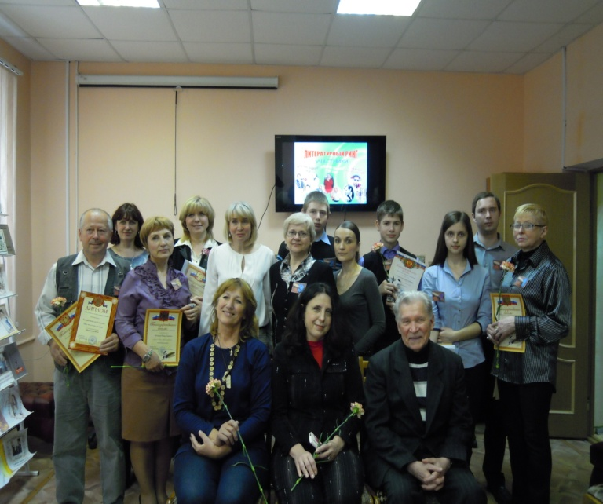 - Литературный ринг «Молодежная весна». Его участники - люди творческие, увлеченные, которые любят и ценят художественное слово, пробуют свои силы в стихосложении. В поэтическом ринге принимали участие три команды: литературное объединение «Среда» (г. Смоленск); литературное объединение «Театр слова» (г. Сафоново), молодежная команда «Треугольник» (г. Смоленск). Поэтические чтения состояли из 3 раундов.

* 1 раунд - «О Родине поэтической строкой»;
* 2 раунд - «Вечные человеческие ценности»;
* 3 раунд - «Поэтический дождь».

Все участники выходили на импровизированный ринг и читали стихи на заданную тему.

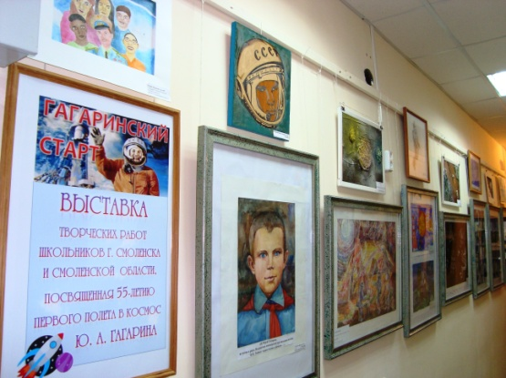- 5 апреля состоялось торжественное мероприятие, посвященное подведению итогов конкурса «Гагаринский старт», в котором приняли активное участие школьники 1-11-х классов г. Смоленска, пять детских клубов Центра развития детей и молодежи «Смоленские дворы», две Детские библиотеки ЦБС г.Смоленска и Православная гимназия № 1 г. Смоленска, а также 17 районов Смоленской области. Свои рисунки, выполненные в различной технике, а также вышивки, аппликации, прислали 198 детей, подростков и молодежи от 6-ти до 19-ти лет (всего 204 работы).

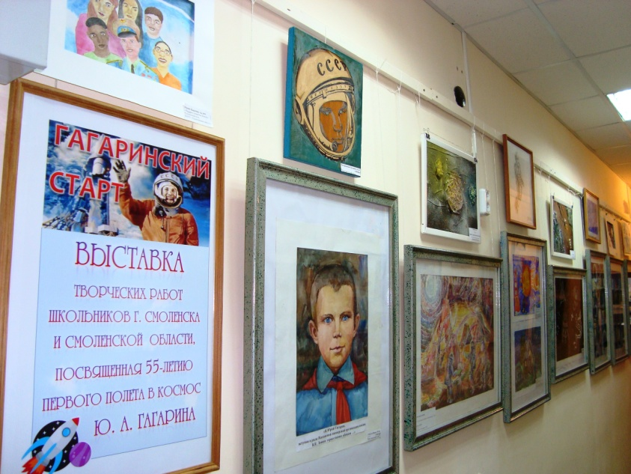 - конкурсная программа «Азбука театра», целью которой было знакомство школьников с одним из древнейших зрелищных искусств - искусством театра.

- для учащихся летних площадок средних школ № 2 и № 25 прошла серия развивающих игр «Вместе поиграем – вместе почитаем».

- «Что? Где? Когда?»: интеллектуальная игра. В ходе соревнования игроков ждало множество интересных вопросов, а за ходом игры следило компетентное жюри.

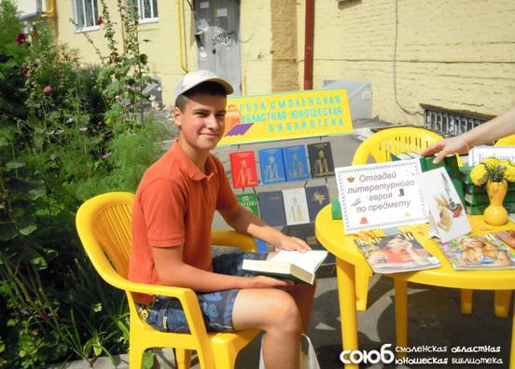 Лето — время отпусков и каникул. Дети, подростки, молодежь и взрослые больше времени проводят на воздухе, на природе, и поток пользователей в библиотеках уменьшается. Поэтому сотрудники Смоленской областной юношеской библиотеки устроили передвижной читальный зал, расположив его прямо у стен родной библиотеки. В течение двух летних месяцев (июль, август) два раза в неделю мы приглашали всех желающих интересно и полезно провести время на свежем воздухе. В хорошую солнечную погоду приятно посидеть с книгой в руке, полистать журнал, узнать последние новости из газет.

Мероприятия, направленные на формирование духовно-нравственного воспитания:

* «Рождественские встречи».
* «Праздник дивной встречи»: беседа, посвящённая одному из великих православных праздников – Сретению.
* «Радость слова»: слайд беседа, посвященная Дню православной книг.
* 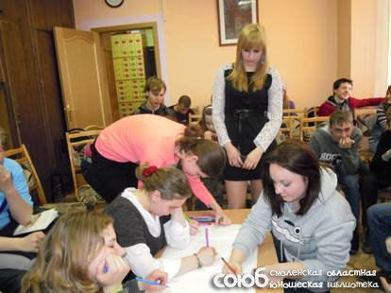 «Мы вместе»: круглый стол, посвященный проблемам людей с ограниченными возможностями. В нем приняли участие школьники смоленской специальной школы-интерната. На встречу с ребятами пришли преподаватель основ православной культуры Смоленского медицинского 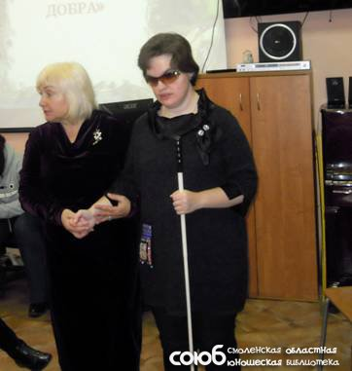колледжа Мери Стефановна Хохлова и инвалид по зрению Светлана Воронина. М.С.Хохлова подарила школе-интернату подборку книг по основам православной культуры Смоленщины, а Светлана рассказала собравшимся об адаптации слепого человека к современной жизни и показала фильм, демонстрирующий возможности людей с ограниченными возможностями и способы адаптации их к жизни в обществе. Доброта и милосердие многолики. Они способствуют воспитанию в людях отзывчивости и добрых человеческих взаимоотношений.
* «Святые и просветители земли Смоленской»: час краеведения, посвященный Дню славянской письменности и культуры.
* «Великая сила любви»: слайд-беседа, посвященная Всероссийскому дню семьи, любви и верности.»
* «Услышать музыку души»: поэтический час.
* «Уголок святой Руси на Афоне»: слайд-беседа.

Мероприятия экологической тематики:

* «Это Земля – твоя и моя»: конкурс плакатов экологической тематики, среди молодых пользователей муниципальных библиотек Смоленской области.

В 2016 году библиотека продолжила работу по развитию творческих способностей, художественного вкуса подростков и юношества, посредством организации выставок творческих работ наших пользователей, студентов и школьников. В этом направлении налажена совместная работа с учебными заведениями города: общеобразовательными, художественными школами, студиями, художественными и дизайнерскими отделениями и факультетами колледжей и вузов. Юношеская библиотека продолжает тесное сотрудничество с художественно-графическим факультетом Смоленского государственного университета.

В течение года пользователи библиотеки имели возможность познакомиться с произведениями, выполненными в разных техниках графики и живописи, в разных жанрах – натюрморт, пейзаж, портрет, жанровая композиция, а также с работами по дизайну.

* «Город и ландшафт»: выставка учебных и творческих работ студентов ХГФ Смоленского государственного университета. Она была посвящена ландшафтному дизайну.
* «Усадьба Алексино». Творческий проект преподавателей художественно-графического факультета Смол ГУ. На ней представлен проект обмерных работ, по реконструкции одной из самых известных и красивых усадеб Смоленщины – Алексино Дорогобужского района.
* **«**Портрет-образ, портрет-настроение». Выставка учебных и творческих работ учащихся Православной гимназии г. Смоленска. В своих рисунках, выполненных в технике гуаши, ребята постарались передать свое отношение к природе. Получились фантазийные портреты зимы, весны, лета, осени, расцвеченные яркими красками, с характерными чертами, свойственными этим временам года.

Информационно-библиографический отдел проводил адаптационные библиографические недели для студентов первых курсов колледжей и техникумов, включающие в себя консультации, уроки библиотечно-библиографической грамотности, беседы, библиографические обзоры, а также Дни специалиста. Выпущены рекомендательные пособия: «Смоленская молодежь: предметный разговор», «Смоленщины златые купола», «Права молодежи в правовом государстве», «Территория жизни», «Твоя жизнь – твой выбор», «Спорт в жизни молодежи», «XXI веку – здоровое поколение».

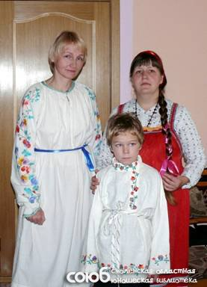**Я познаю мир.**

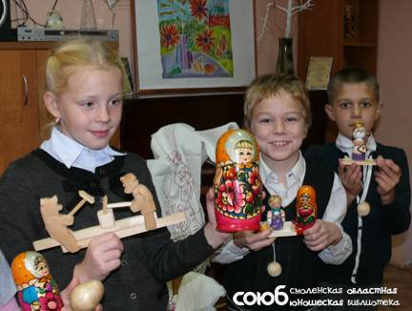 В 2016 году прошёл цикл мероприятий в рамках программы организации внеурочной деятельности учащихся. Цель этой программы – создание условий для становления личности младших школьников, развития их творческих способностей через ознакомление с нравственным, духовным, историческим, эстетическим наследием малой родины.

**Студенческий десант**

В Смоленской областной юношеской библиотеке прошла акция «Помоги любимой библиотеке». Инициаторами этой акции стали учащиеся Смоленского педагогического колледжа. Её цель - отреставрировать и отремонтировать библиотечные книги, которые истрепались и обветшали. Студенты подклеили обложки, стерли карандашные и другие пометки, постарались придать книгам эстетичный внешний вид.

[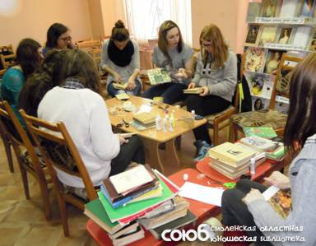](http://www.libsoub.ru/images/article/2016/march11/448a94929572d9bc18fb57fc52089fb5_509424.jpg)